Департамент образования и науки города Москвы
Государственное бюджетное профессиональное образовательное учреждение города Москвы
«Колледж автоматизации и информационных технологий № 20»
ОТЧЁТ
по практической работе № 3
«Межтабличные связи. LEFT JOIN, RIGHT JOIN, выявление и восстановление ссылочной целостности»
по дисциплине «Основы проектирования баз данных»
Выполнил: студент группы ИСП2351
Зяблов Я. А.
Проверил: преподаватель
Левченко Д. О.
Москва
2026

ЦЕЛЬ РАБОТЫ
Получить практические навыки создания межтабличных связей в бизнес-системе (маркетплейс), использования LEFT JOIN и RIGHT JOIN, выявления нарушений ссылочной целостности и её восстановления тремя способами. Работа выполнена в PostgreSQL (pgAdmin 4).

1 СОЗДАНИЕ ТАБЛИЦ И ЗАПОЛНЕНИЕ ДАННЫМИ
Созданы таблицы sellers, products, customers и orders. Внешние ключи на этом этапе намеренно не заданы, чтобы загрузить данные с нарушениями ссылочной целостности: товар с seller_id = 999 и заказ с customer_id = 999.
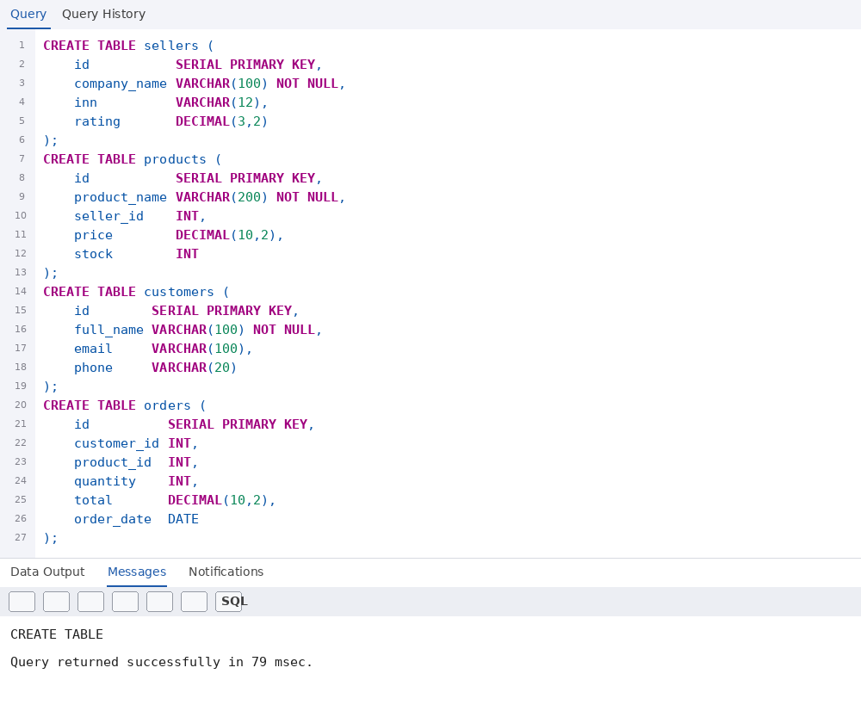
Рисунок 1 – Создание таблиц
Таблицы заполнены исходными данными (4 продавца, 7 товаров, 4 покупателя, 7 заказов). Содержимое таблицы products показано на рисунке 2, таблицы orders – на рисунке 3.
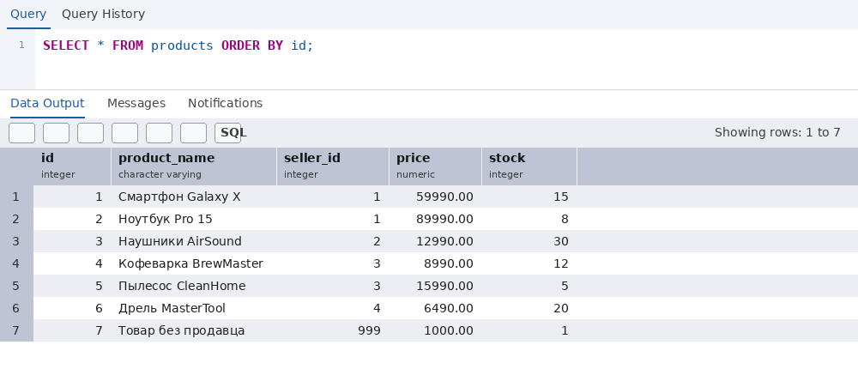
Рисунок 2 – Данные таблицы products
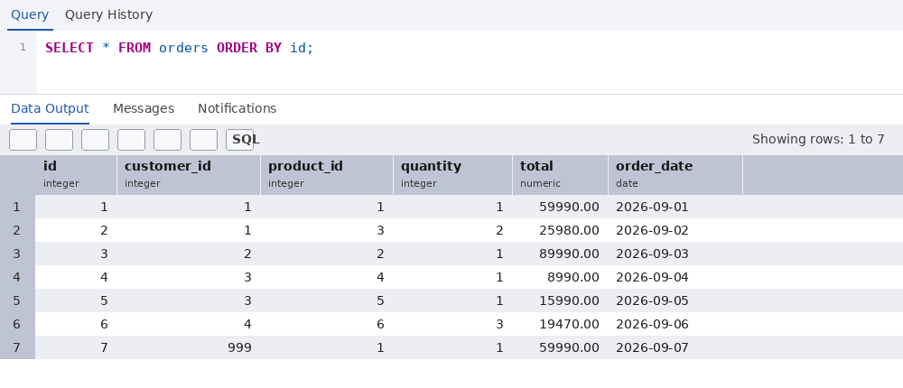
Рисунок 3 – Данные таблицы orders

2 СОЕДИНЕНИЯ LEFT JOIN И RIGHT JOIN
Задание 4. LEFT JOIN возвращает все товары, даже если у них нет продавца. Продавец = NULL у товара «Товар без продавца»: в products у него seller_id = 999, а строки с id = 999 в sellers нет, поэтому соответствие не найдено.
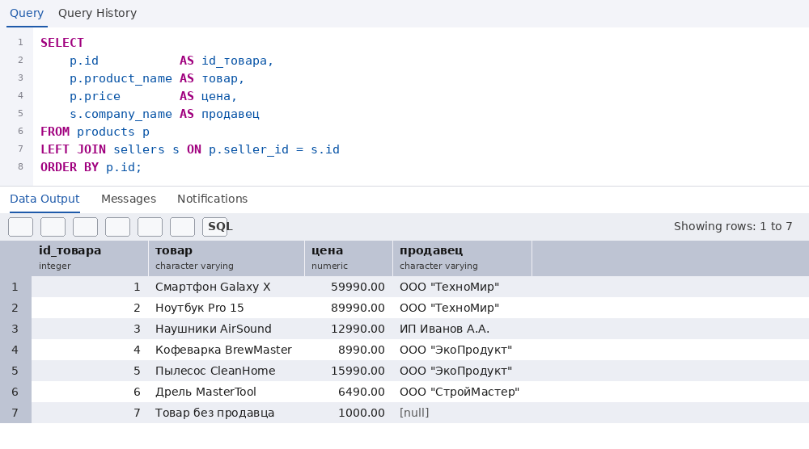
Рисунок 4 – LEFT JOIN: все товары с продавцами
Задание 5. RIGHT JOIN возвращает всех продавцов. Пока у каждого продавца есть товары, строк с NULL нет, а товар с seller_id = 999 в результат не попадает – у него нет продавца.
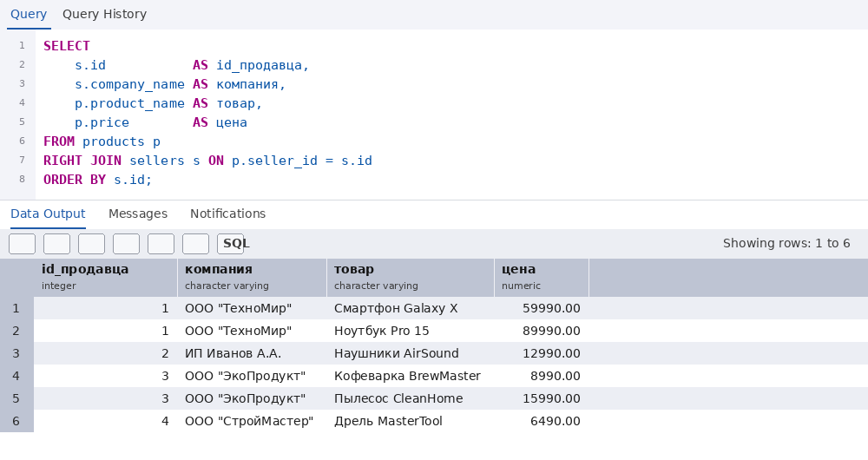
Рисунок 5 – RIGHT JOIN: все продавцы с товарами
После добавления продавца без товаров он появляется в результате со значениями NULL в полях «товар» и «цена».
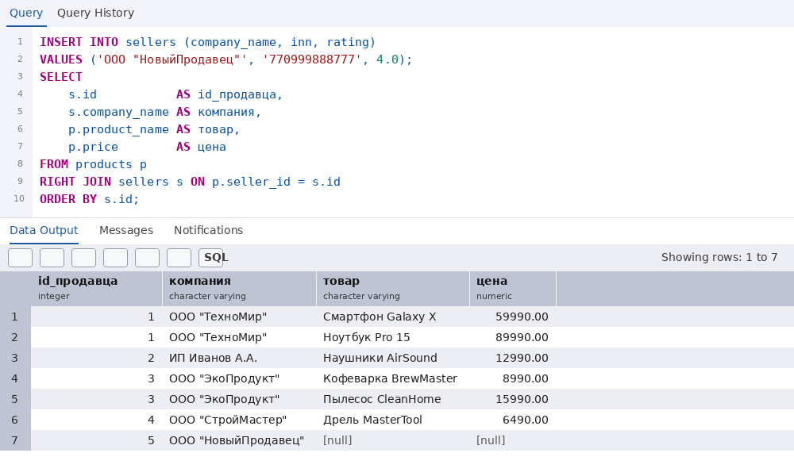
Рисунок 6 – RIGHT JOIN после добавления продавца без товаров

3 ВЫЯВЛЕНИЕ НАРУШЕНИЙ ССЫЛОЧНОЙ ЦЕЛОСТНОСТИ
6.1. Товар без продавца – «сирота»: он есть в каталоге, но неизвестно, кто отвечает за его отгрузку и обслуживание заказов.
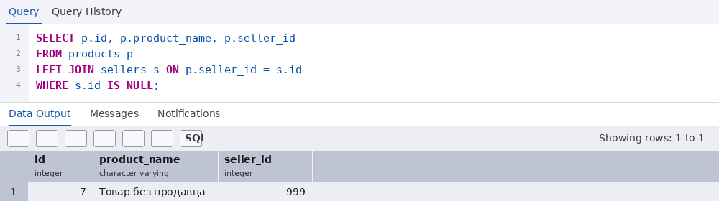
Рисунок 7 – Товары без продавцов
6.2. Продавец без товаров не нарушает целостность, но означает, что компания зарегистрирована и ничего не продаёт (новый или неактивный продавец).
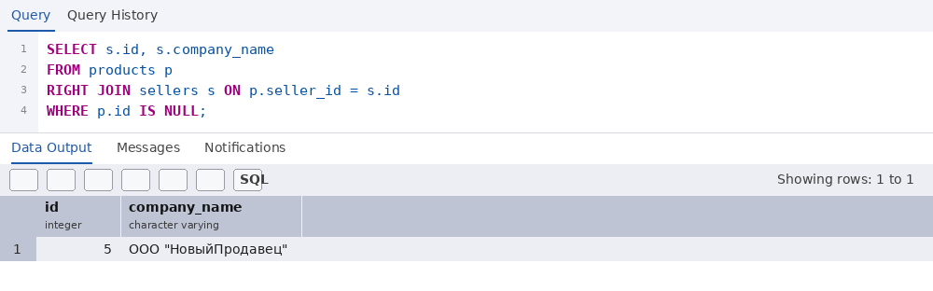
Рисунок 8 – Продавцы без товаров
6.3. Заказ без покупателя ссылается на несуществующего клиента: такой заказ нельзя оплатить и доставить, потеряна связь с клиентом.
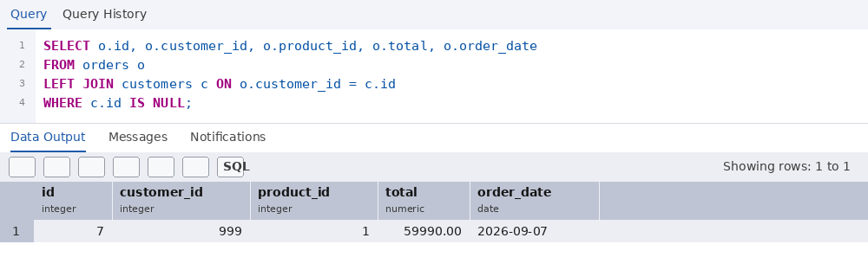
Рисунок 9 – Заказы без покупателей
6.4. FULL JOIN показывает расхождения в обе стороны: товар без продавца (NULL в данных продавца) и продавец без товаров (NULL в данных товара).
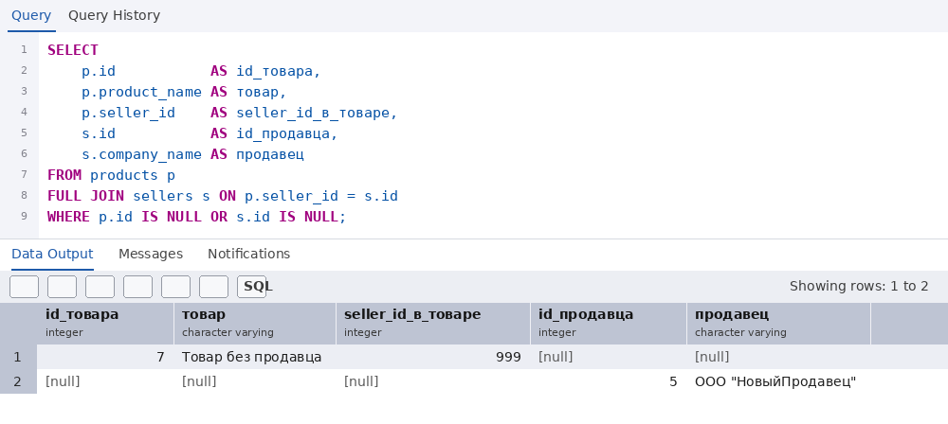
Рисунок 10 – FULL JOIN: все несоответствия между products и sellers

4 ВОССТАНОВЛЕНИЕ ССЫЛОЧНОЙ ЦЕЛОСТНОСТИ
Способ 1 – удаление. Товар без продавца удалён, проверочный запрос ничего не возвращает. Способ применим, когда запись ошибочная, тестовая или не имеет ценности.
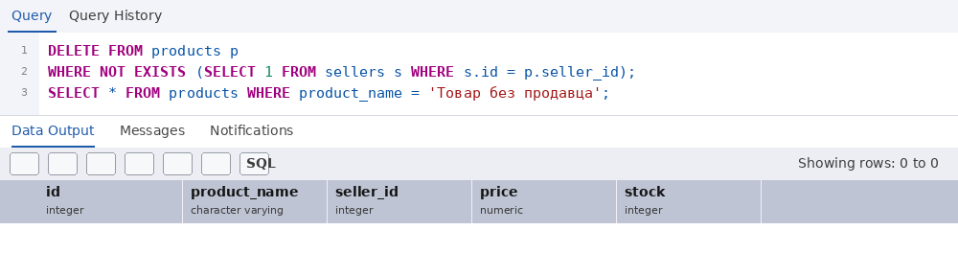
Рисунок 11 – Способ 1: удаление некорректных записей
Способ 2 – исправление данных. Товар создан заново, его seller_id заменён на существующий (1); проверка пуста. Способ применим, когда известен правильный продавец и запись нужно сохранить (опечатка, ошибка импорта).
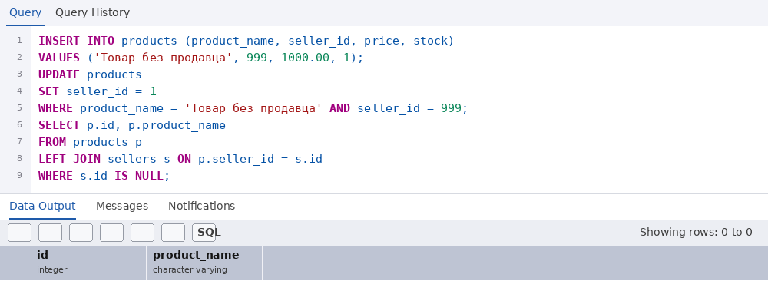
Рисунок 12 – Способ 2: исправление seller_id
Способ 3 – восстановление отсутствующей записи. Для товара с seller_id = 999 добавлен продавец с id = 999; проверка пуста. Способ применим, когда пропавший «родитель» реально существовал (случайно удалён, не загружен из другой системы) и известны его данные.
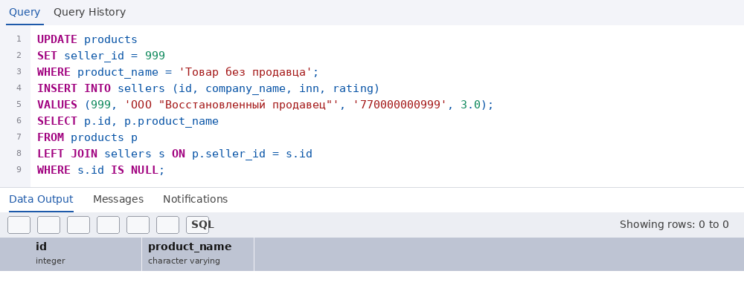
Рисунок 13 – Способ 3: добавление отсутствующего продавца
Аналогично для заказа №7 добавлен покупатель с id = 999; проверка заказов без покупателей пуста.
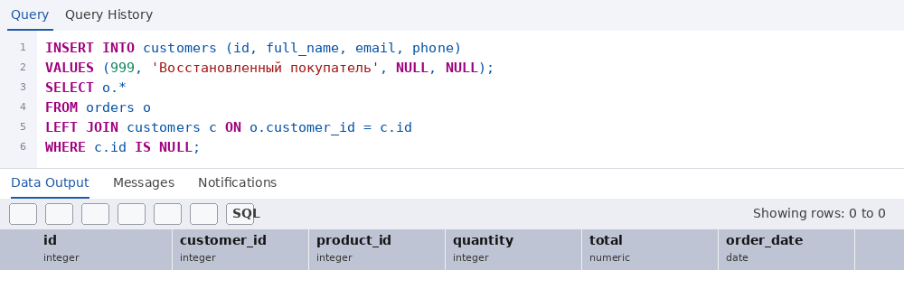
Рисунок 14 – Восстановление покупателя и проверка заказов
Итоговая проверка: заказов без товаров, как и товаров без продавцов и заказов без покупателей, нет – целостность восстановлена. Чтобы нарушения больше не возникали, добавлены внешние ключи.
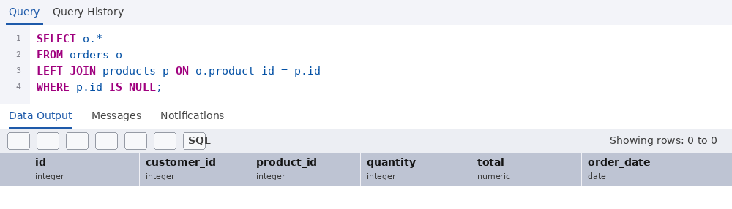
Рисунок 15 – Проверка заказов без товаров
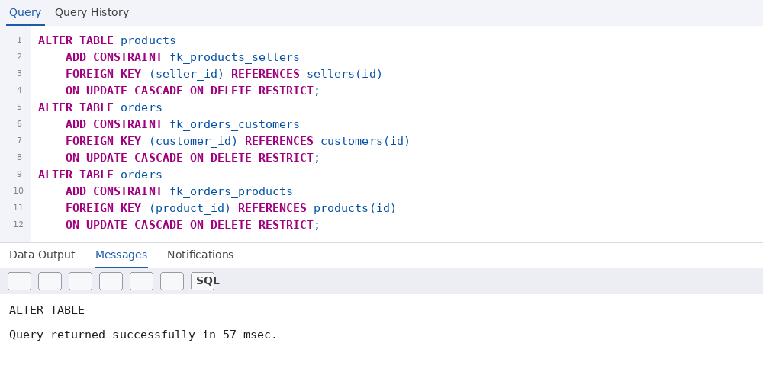
Рисунок 16 – Добавление внешних ключей

5 АНАЛИЗ БИЗНЕС-ДАННЫХ
8.1. Каталог товаров с продавцами, отсортированный по рейтингу продавца и цене.
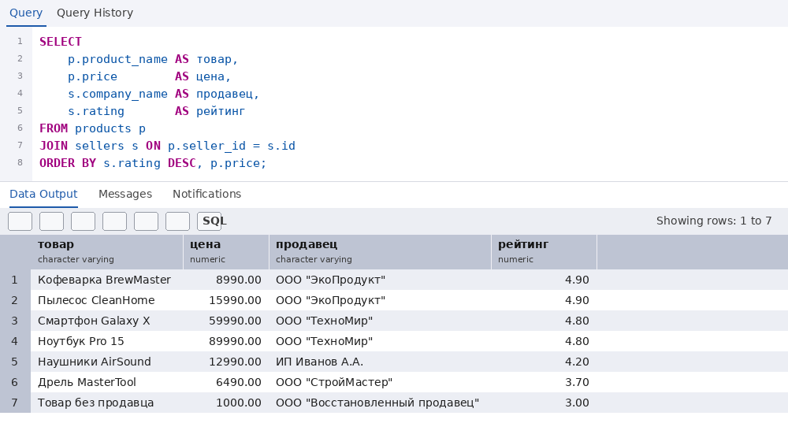
Рисунок 17 – Каталог товаров с продавцами
8.2. Количество товаров у продавцов. LEFT JOIN сохраняет продавцов без товаров со значением 0.
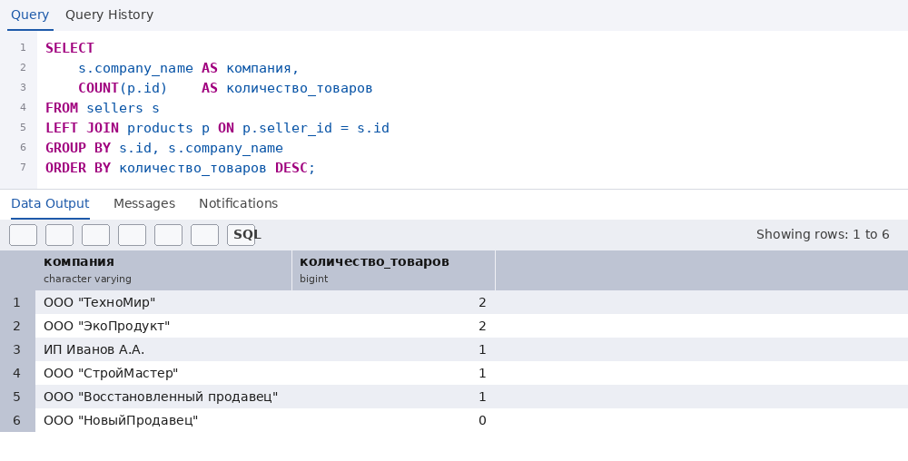
Рисунок 18 – Количество товаров у каждого продавца
8.3. Сумма заказов по покупателям.
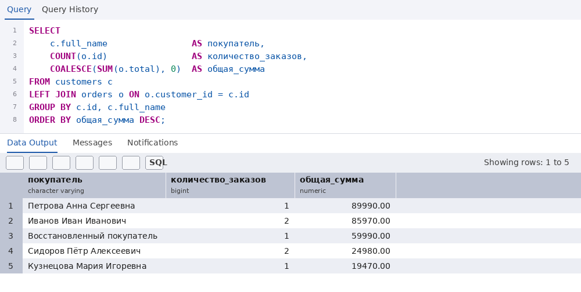
Рисунок 19 – Сумма заказов по покупателям
8.4. Товар, который никогда не заказывали, занимает место на складе и не приносит дохода. С такими товарами стоит провести акцию, улучшить карточку товара или вывести его из ассортимента.
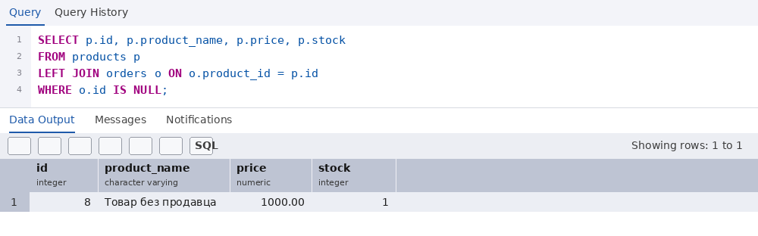
Рисунок 20 – Товары без заказов
8.5. Покупателей без заказов нет: у каждого есть хотя бы один заказ. Если бы такие покупатели были, их можно было бы стимулировать скидкой на первый заказ, промокодом или email-рассылкой.
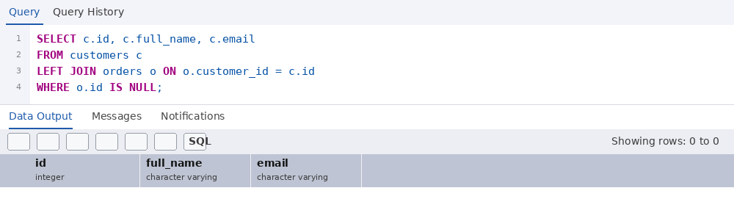
Рисунок 21 – Покупатели без заказов

6 СРАВНЕНИЕ LEFT JOIN И RIGHT JOIN
Запрос с RIGHT JOIN и эквивалентный ему запрос с LEFT JOIN (таблицы переставлены местами) возвращают одинаковый результат. RIGHT JOIN – это LEFT JOIN с обратным порядком таблиц; на практике чаще используют LEFT JOIN, так как запрос читается слева направо.
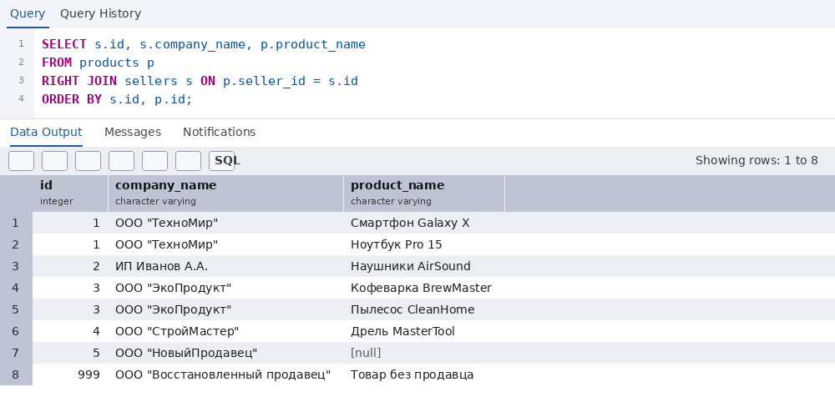
Рисунок 22 – RIGHT JOIN: все продавцы с товарами
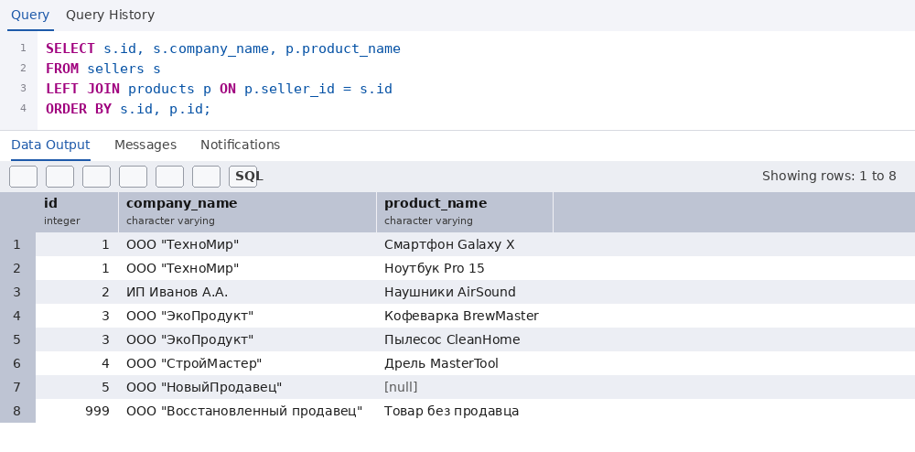
Рисунок 23 – Эквивалентный запрос с LEFT JOIN

7 КОНТРОЛЬНЫЕ ВОПРОСЫ
1. Что такое межтабличная связь?
Связь между строками разных таблиц через общее поле: внешний ключ одной таблицы ссылается на первичный ключ другой.
2. Какие типы связей существуют?
«Один к одному», «один ко многим» и «многие ко многим» (через промежуточную таблицу).
3. Что возвращает LEFT JOIN?
Все строки левой таблицы и совпавшие строки правой; при отсутствии совпадений поля правой таблицы равны NULL.
4. Что возвращает RIGHT JOIN?
Все строки правой таблицы и совпавшие строки левой; при отсутствии совпадений поля левой таблицы равны NULL.
5. В чём отличие LEFT JOIN от RIGHT JOIN?
Отличается только тем, какая таблица сохраняется полностью – левая или правая. Если поменять таблицы местами, запросы эквивалентны.
6. Что такое нарушение ссылочной целостности?
Ситуация, когда внешний ключ ссылается на несуществующую запись, например товар с seller_id = 999 при отсутствии такого продавца.
7. Как выявить нарушение ссылочной целостности?
Соединить таблицы через LEFT JOIN и отобрать строки с условием «ключ родительской таблицы IS NULL».
8. Какие способы восстановления существуют?
Удаление некорректных записей, исправление ссылочных значений, добавление недостающих записей в родительскую таблицу.
9. Почему у товара без продавца company_name = NULL?
В sellers нет строки с id = 999, поэтому LEFT JOIN не нашёл соответствия и заполнил поля продавца значением NULL.
10. Что означает p.id в запросе?
Поле id таблицы products, обращение через псевдоним p (FROM products p).

ВЫВОД
В работе созданы таблицы маркетплейса и загружены данные с нарушениями целостности. С помощью LEFT JOIN, RIGHT JOIN и FULL JOIN найдены товар без продавца, заказ без покупателя и продавец без товаров. Целостность восстановлена тремя способами (удаление, исправление, добавление записей), после чего добавлены внешние ключи, а аналитические запросы показали каталог, число товаров у продавцов, суммы заказов и товары без продаж.

